【选择语句】

一、选择题

1. 以下程序的输出结果是？ ( )

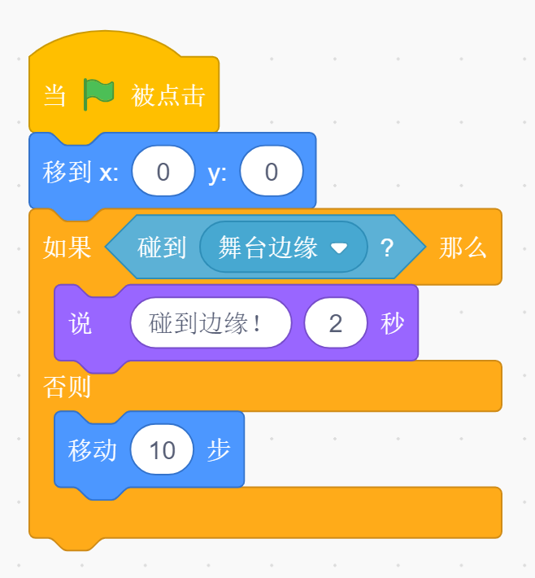

A. 小猫向右移动，碰到边缘后说“碰到边缘！”2秒

B. 小猫静止不动

C. 小猫向右移动，碰到边缘就反弹

D. 小猫向右移动10步后静止不动

2.在垃圾分类的模拟训练程序中：如果小猫碰到了“尘土”角色，那么小猫说： ( )

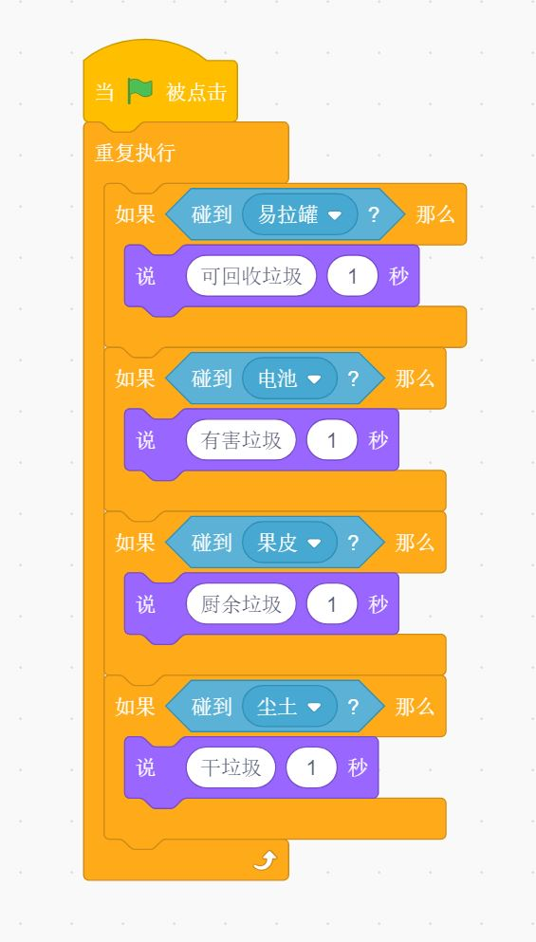

A. 可回收垃圾

B. 有害垃圾

C. 厨余垃圾

D. 干垃圾

3. 猫吃老鼠的游戏中，老鼠碰到猫之后没有消失，代码如下，原因是？ ( )

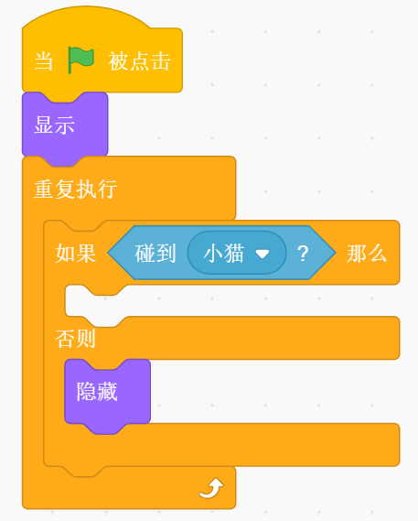

A. 侦测条件不对

B. 重复方式不对

C. 事件方式不对

D. 条件语句不对

4.舞台区和小猫的程序如下图所示，程序运行完毕后，小猫会停在哪个角色的位置？（ ）

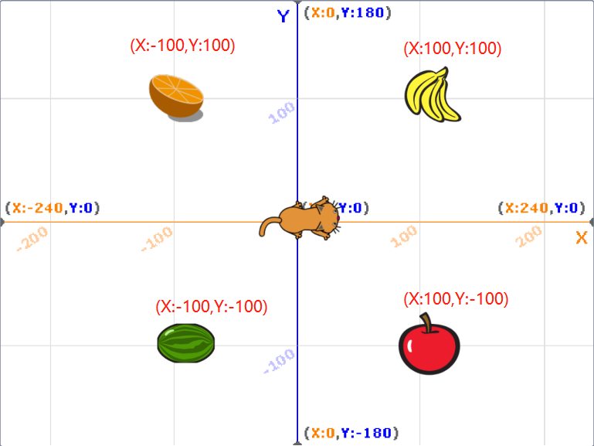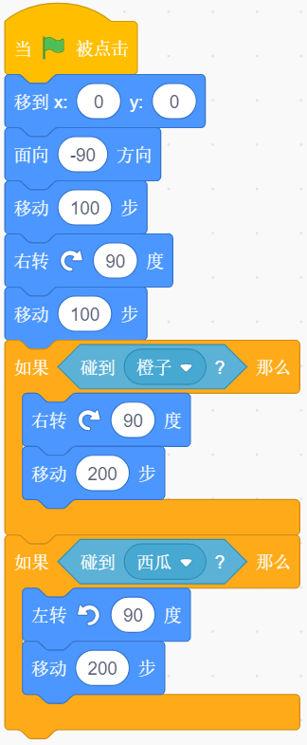

A. 橙子

B. 西瓜

C. 香蕉

D. 苹果

5. 舞台区和运动员角色的程序如下图所示，足球和篮球到运动员的距离为100步，程序运行结束后，运动员会在哪个位置？（ ）

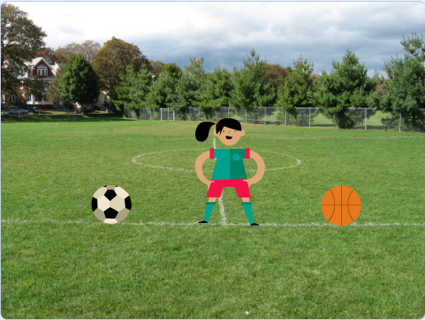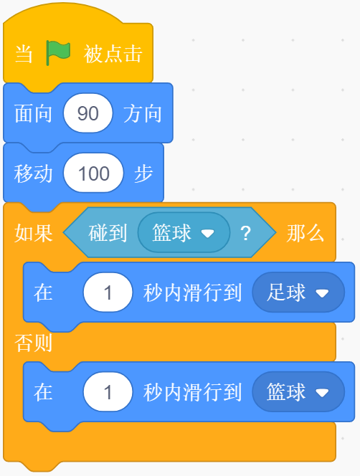

A. 原地

B. 足球

C. 篮球

D. 以上都不对

6.下列图形中，在流程图中表示判断的是？（ ）

A.

B.

C.

D.

7.小明准备做一个小鱼躲避鲨鱼的游戏，游戏开始后，小鱼会从舞台中间的位置出现，然后通过鼠标控制小黄鱼的移动，在移动的过程中如果碰到鲨鱼，就会被鲨鱼吃掉，游戏结束。没有碰到就继续移动。可以表示这段程序的流程图是？（ ）

A. 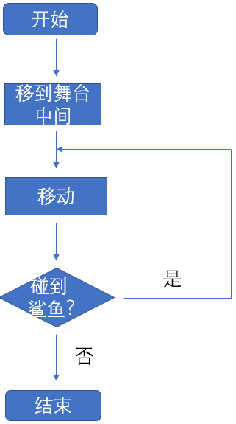 B. 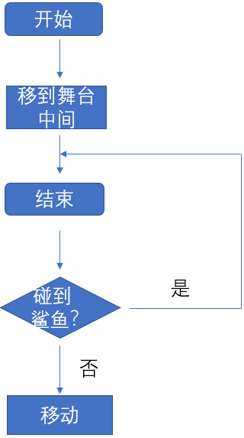

C. 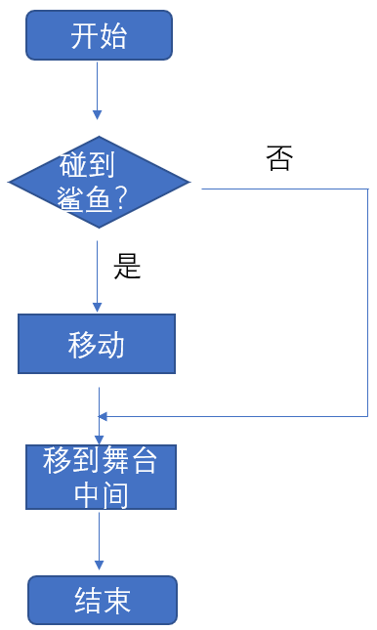D. 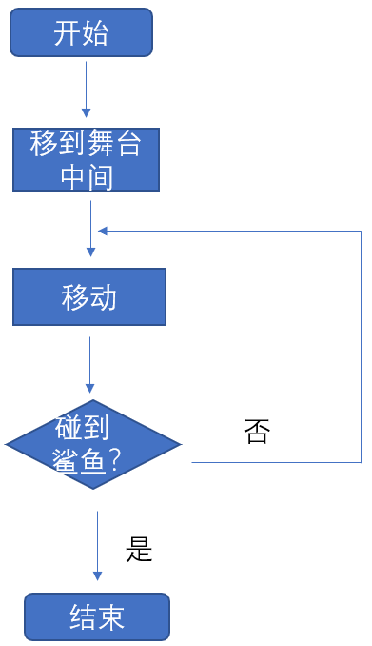

二、判断题

1. 下面两个程序的运行结果一样？（ ）

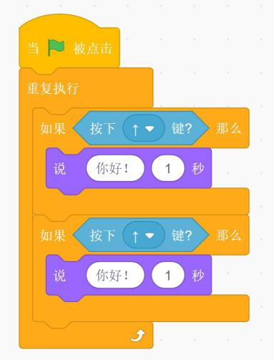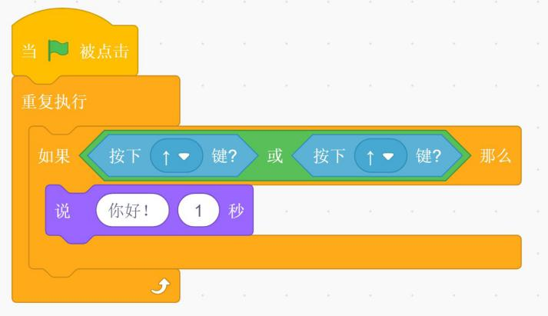

A. 正确

B. 错误

【答案解析】

一、选择题

1. 【正确答案是：D】题目中的条件判断只执行一次，角色在舞台中间，不会碰到边缘，所有角色只移动10步。
2. 【正确答案是：D】执行程序，在条件判断代码中我们可以看到，如果碰到尘土，会说干垃圾。
3. 【正确答案是：D】条件语句不对，应该是如果碰到小猫，隐藏。
4. 答案：C
5. 答案：B
6. 【正确答案是：C】A选项圆角矩形表示“开始”与“结束”。

B选项矩形表示普通的执行步骤。

C选项菱形表示问题判断或判定（审核/审批/评审）环节。

D选项用平行四边形表示输入输出。

1. 答案：D

二、判断题

1.表述正确 在”或”代码块中，两边条件有至少一个成立，则可以执行下面代码。两边程序条件相同,执行内容相同。